**INSTITUTO DE EDUCACIÓN SUPERIOR TECNOLÓGICO PUBLICO**

**“JOSE ANTONIO ENCINAS” – PUNO**

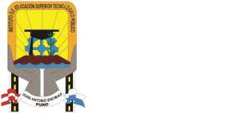

**ARQUITECTURA DE PLATAFORMAS Y SERVICIOS TECNOLOGICOS DE LA INFORMACION**

**TRABAJO ENCARGADO**

**MARCO LEGAL PERUANO SOBRE VIDEOVIGILANCIAS, PROTECCION DE DATOS PERSONALES Y PRIVACIDAD: ANALISIS Y PROPUESTAS DE CUMPLIMIENTO PARA ENTIDADES PUBLICAS Y PRIVADAS**

**UNIDAD DIDACTICA: ADMINISTRACION Y GESTION DE CENTROS DE CONTROL Y SISTEMAS CERRADOS**

**ESTUDIANTES: SOSA CONDORI BRENDA ODHETT**

**MAMANI CHAMBILLA ANGEL HUMBERTO**

**PEREZ ZARDON MITZI MARICIELO**

**DOCENTE :ING. ZANABRIA TICONA EDSON DENIS**

**CICLO : IV “A”**

**Puno – Perú**

**2025**

Instalación de Android Studio: Guía Paso a Paso

**1. Requisitos Previos**

Antes de instalar Android Studio, nos aseguramos de tener:

- Un sistema operativo compatible: Windows 10/11, macOS, o Linux.

- Mínimo 30 GB de RAM.

- Al menos 8 GB de espacio libre en disco no incluye las aplicaciones que se necesitan para tener Android Studio completamente en funcionamiento.

- Java JDK (Android Studio incluye una versión integrada, pero puedes instalar una externa si lo prefieres).

**2. Descarga del Instalador**

- Nos dirigimos a nuestro buscador de Google y buscamos Android Studio.

-Nos vamos a la siguiente opción como vemos en imagen.

- Haz clic en Download Android Studio.

- Acepta los términos y descarga el archivo correspondiente a tu sistema operativo.

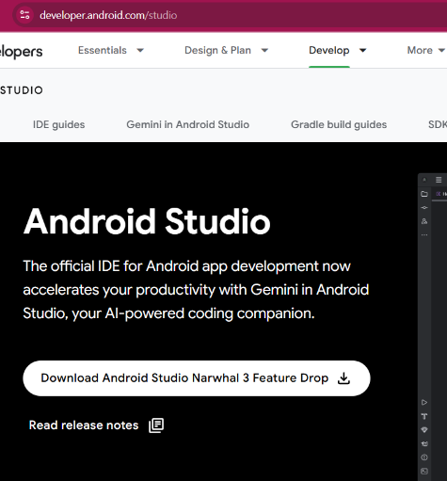

**3. Instalación en Windows**

- Ejecuta el archivo .exe descargado.

- Aparecerá el asistente de instalación. Haz clic en Next.

- Selecciona los componentes a instalar:

- Android Studio

- Android Virtual Device (AVD)

- Elige la carpeta de instalación (por defecto está bien).

- Haz clic en Install y espera a que finalice.

- Al terminar, marca la opción Start Android Studio y haz clic en Finish.

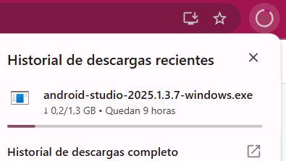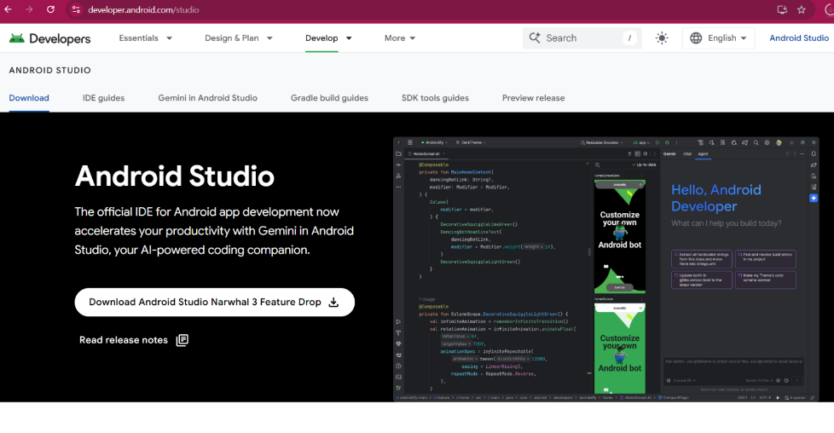

**4. Configuración Inicial**

- Al abrir Android Studio por primera vez, te preguntará si quieres importar configuraciones previas. Elige Do not import settings si es tu primera vez.

- Se iniciará el Setup Wizard:

- Elige el tipo de instalación: Standard (recomendado).

- Verifica los componentes: SDK, AVD, etc.

- Haz clic en Finish para iniciar la descarga de los paquetes.

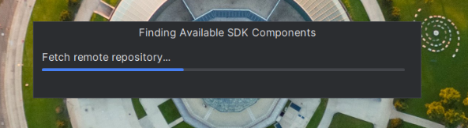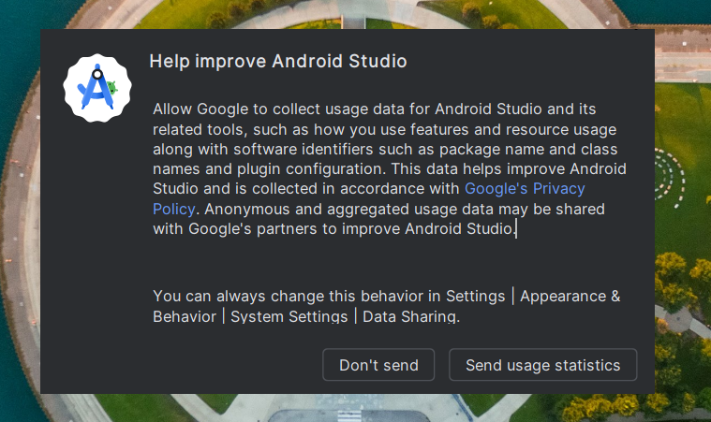

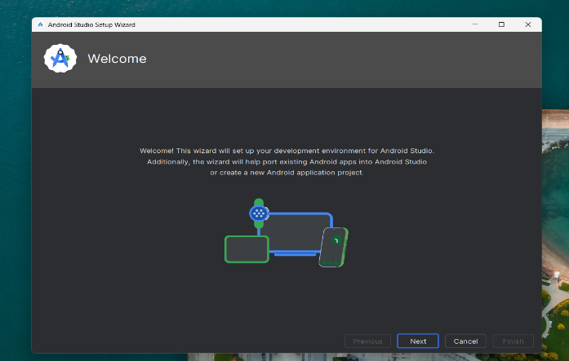

**5. Verificación del SDK y Emulador**

- Ve a File > Settings > Appearance & Behavior > System Settings > Android SDK.

- Asegúrate de tener instalado:

- Android SDK Platform

- Android SDK Tools

- Intel x86 Emulator Accelerator (HAXM)

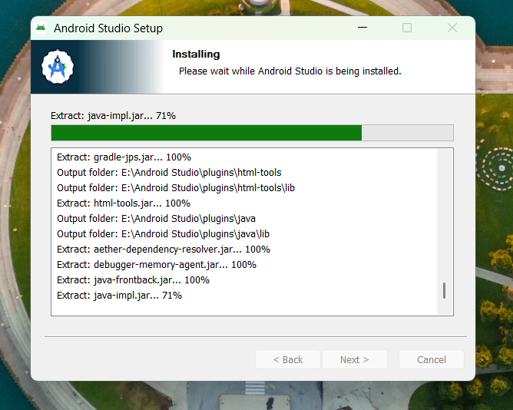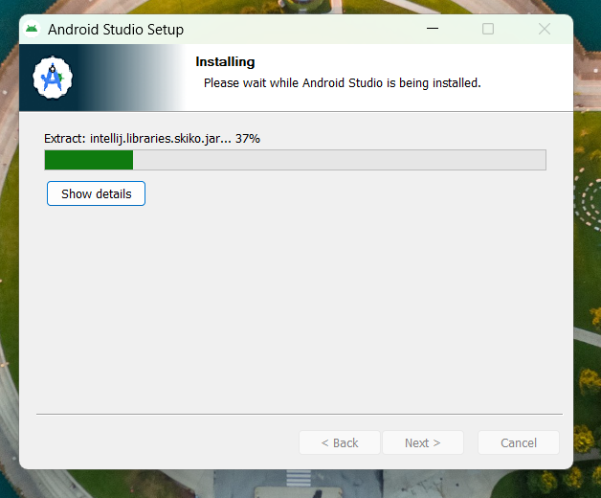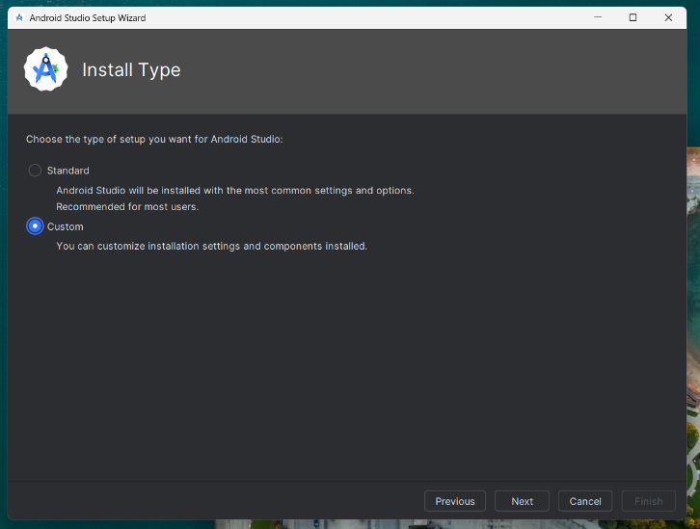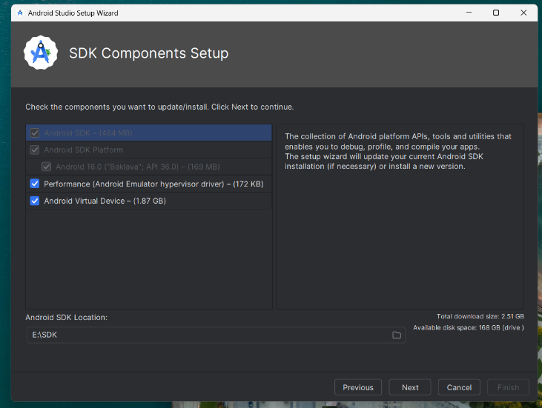

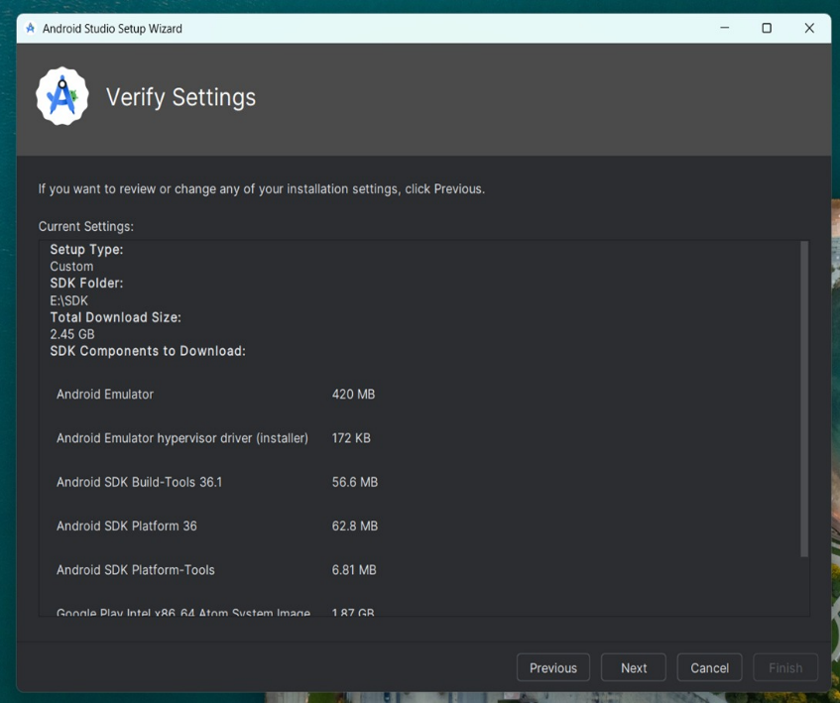

-Al culminar con la instalación, tendremos que aceptar la licencia que nos brinda Android Studio para que nos permiso usarlo sin dificultad.

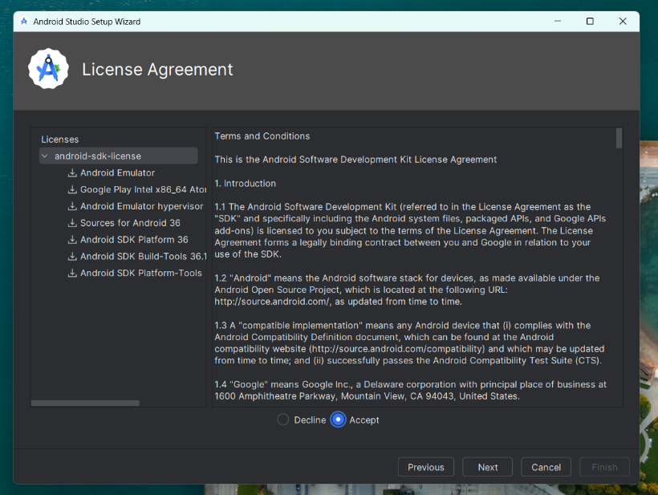

-Al aceptar la licencia seguidamente continuara con la instalación de la configuración de Android Studio.

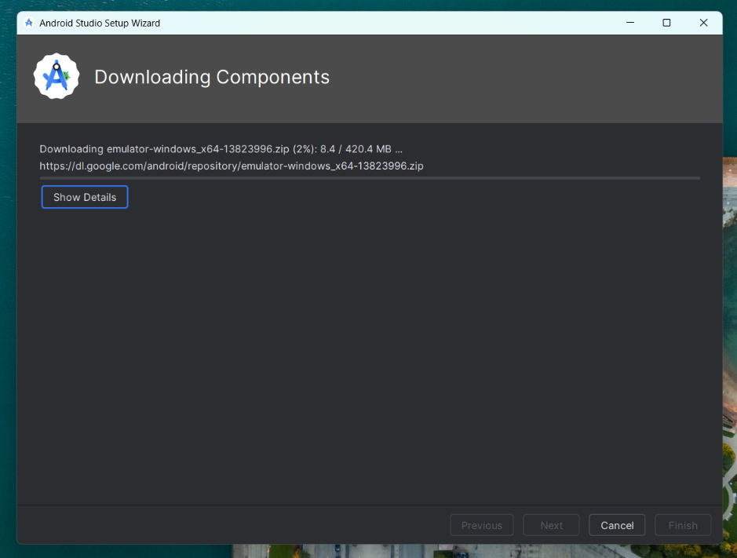

-Una vez finalizada toda la instalación, nos llevara directamente a la ventana principal del Android Studio lo cual nos brinda herramientas básicas del sistema.

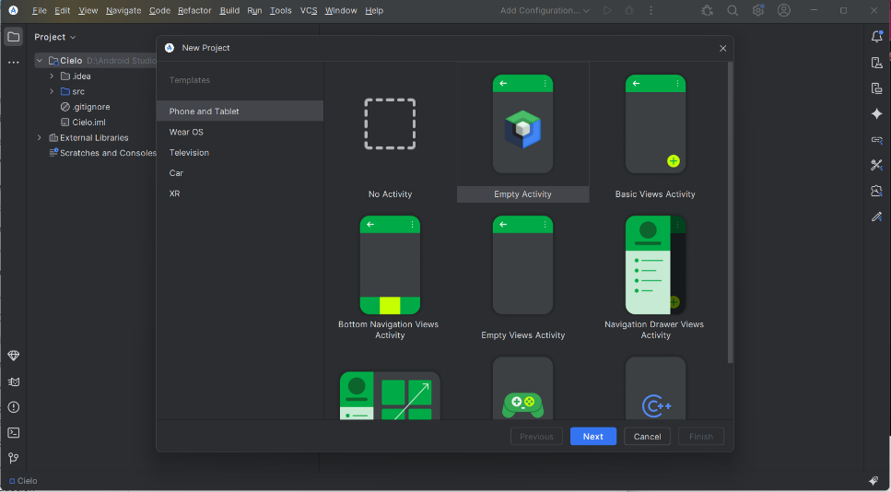

**Instalación de Flutter en Android Studio (Windows 11)**

1. Requisitos previos

Antes de comenzar, asegúrate de tener:

* Android Studio instalado.

* Git instalado (necesario para Flutter).

* Espacio libre en disco (~2 GB para Flutter SDK).

* Conexión a internet estable.

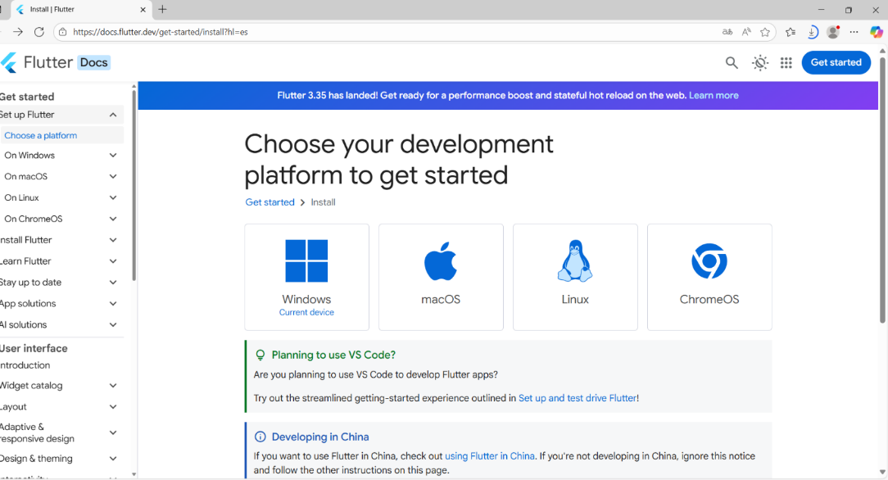

**2. Descargar Flutter SDK**

* Ve a flutter.dev y haz clic en Get Started.

* Selecciona Windows como sistema operativo.

* Descarga el archivo del SDK.

* Extrae el contenido en una carpeta permanente, por ejemplo:

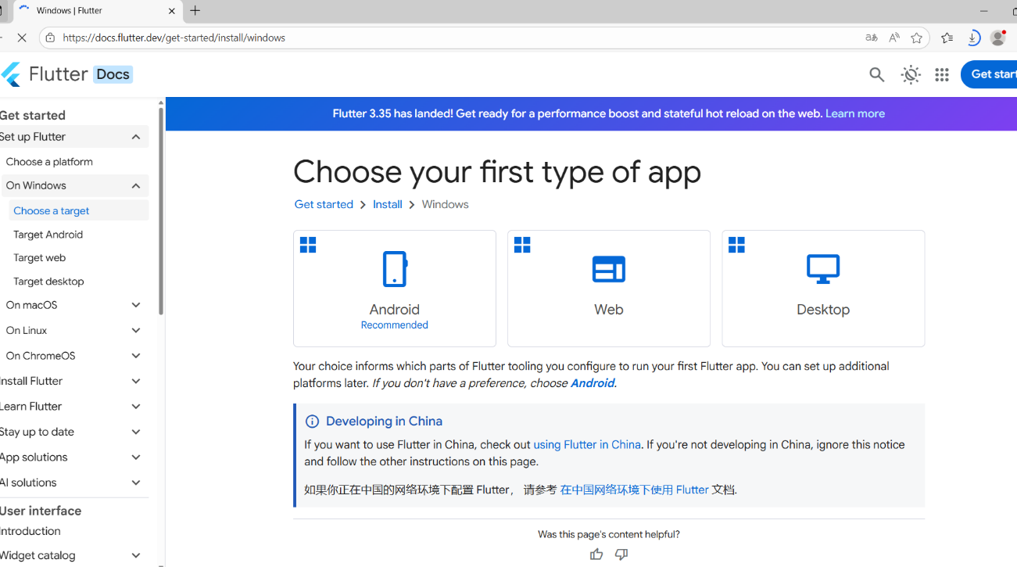

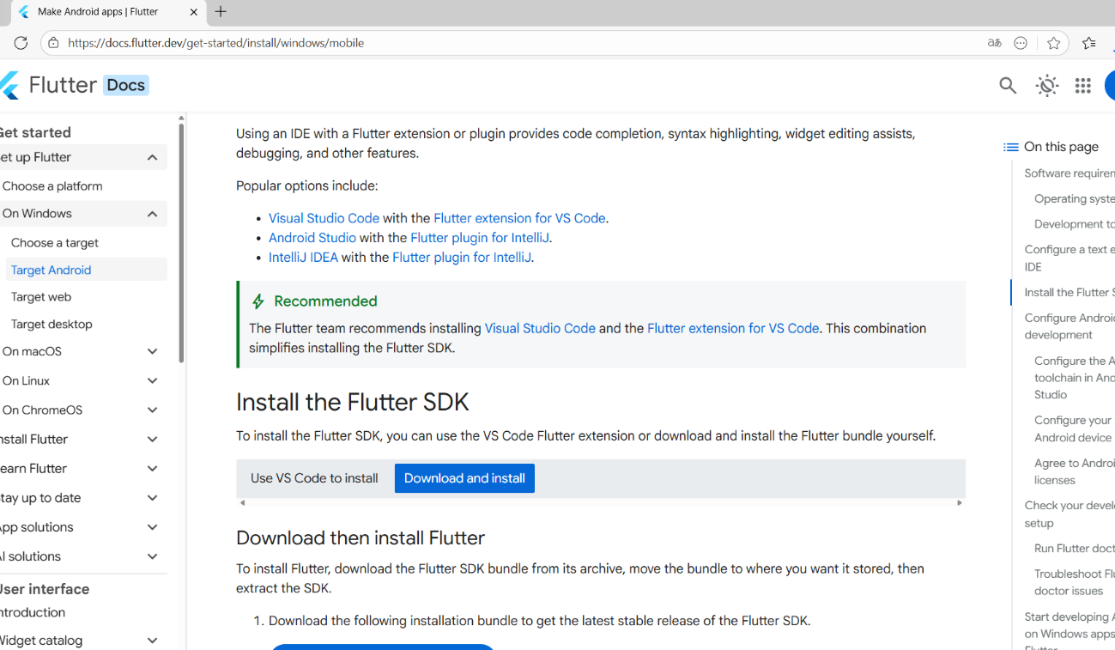

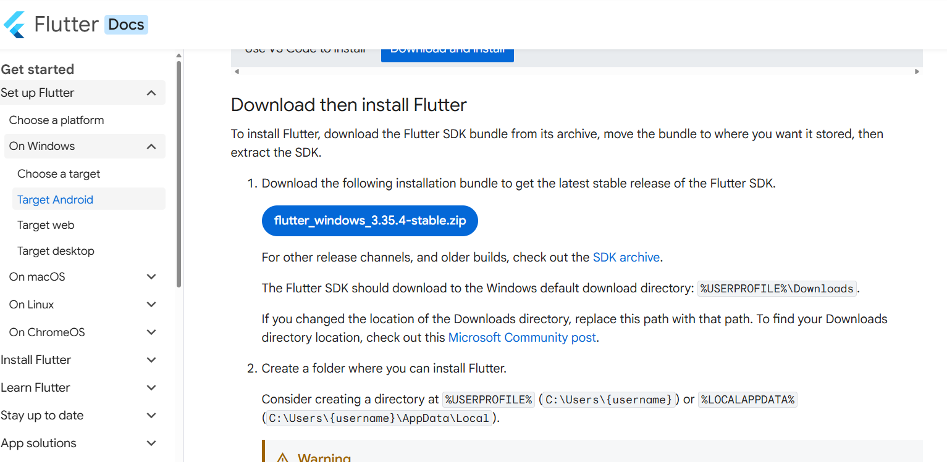

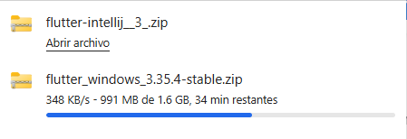

Instalación de Dart en Android Studio (Windows 11)

1. Requisitos previos

Antes de comenzar, asegúrate de tener:

- Android Studio instalado.

- Conexión a internet activa.

- Flutter SDK (opcional, pero recomendado si usarás Dart para apps móviles).

-Nos dirigimos a nuestro en Google y buscamos DART.

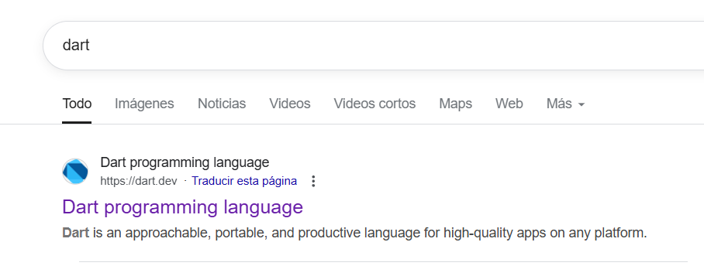

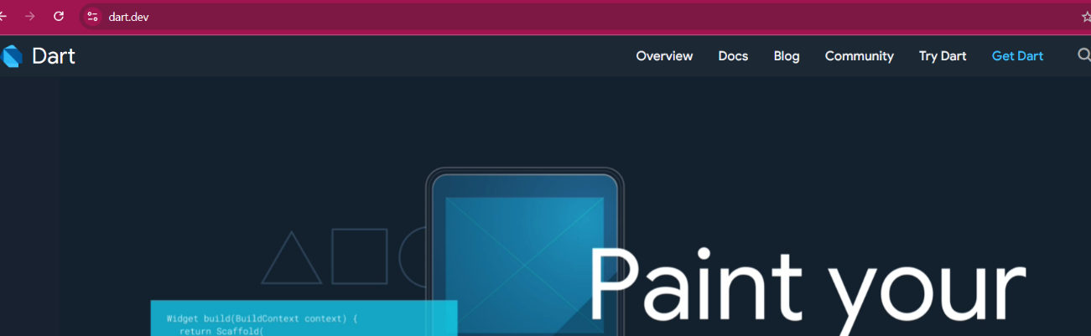

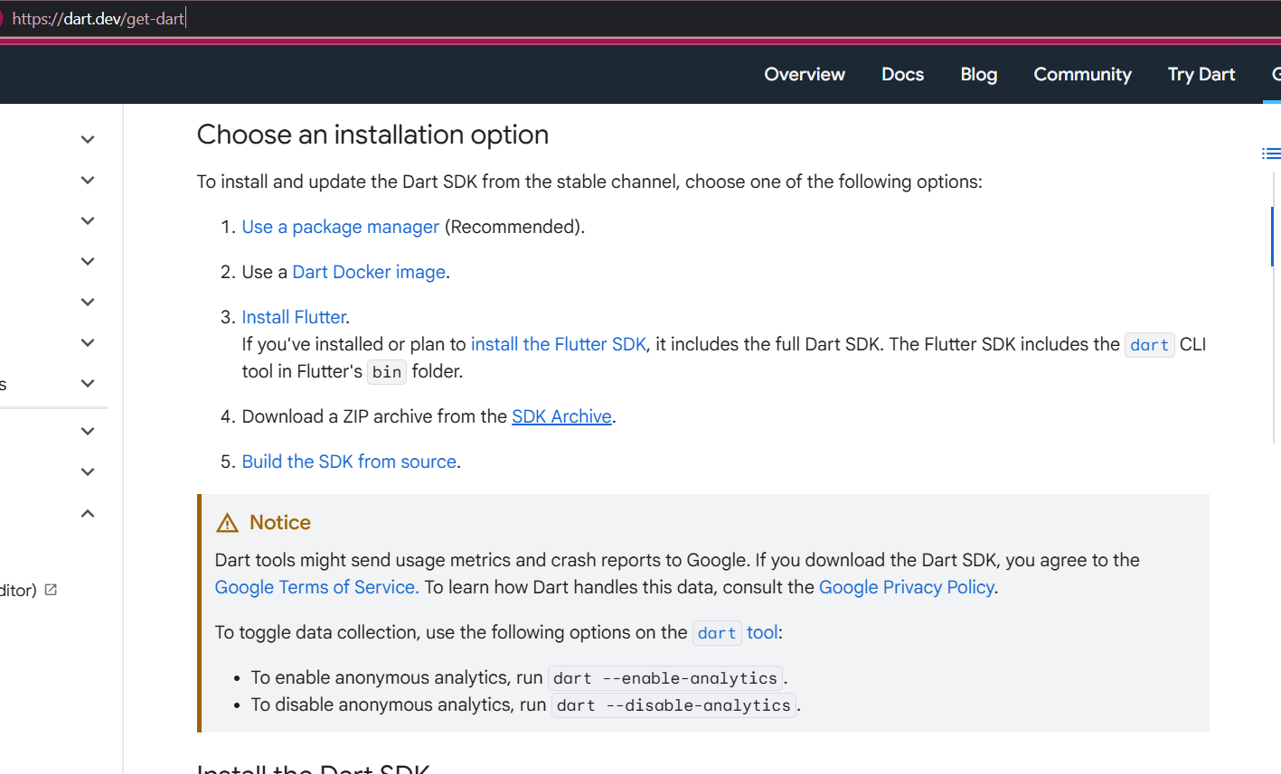

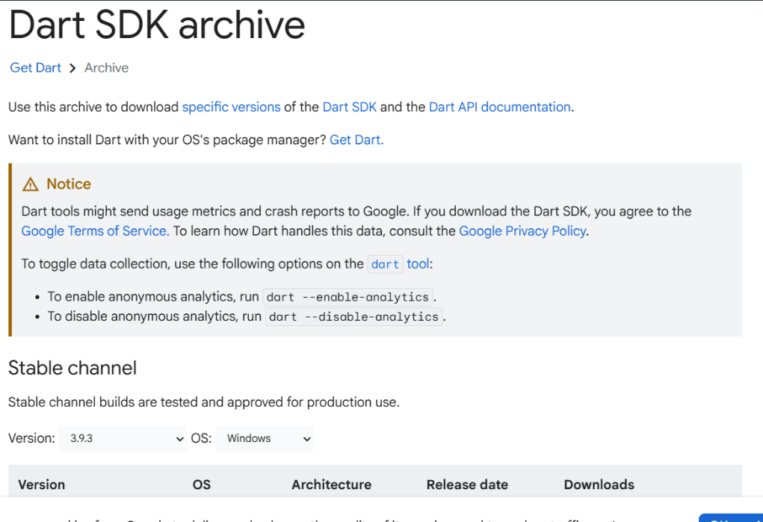

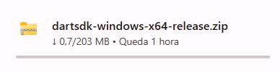

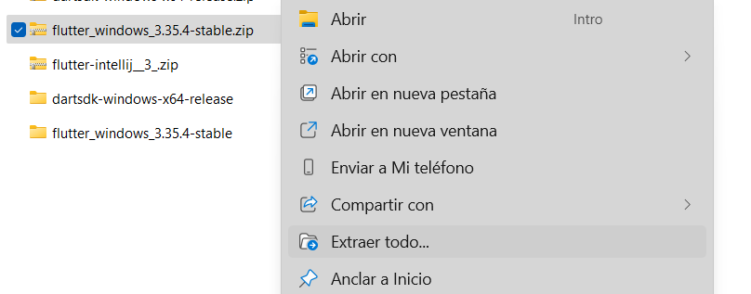

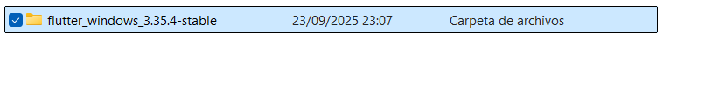

**Creamos un archivo en Android Studio con Flutter.**

6. Crear tu primer proyecto Flutter

1. Ve a File > New > New Flutter Project.

2. Elige Flutter Application.

3. Configura:

* Ruta del SDK de Flutter.
* Nombre del proyecto.
* Ubicación del proyecto.
* Lenguaje (Dart).

4. Haz clic en Finish

